2014-2015

|  |
| --- |
| OFIMÁTICA Y PROCESO DE LA INFORMACIÓN |

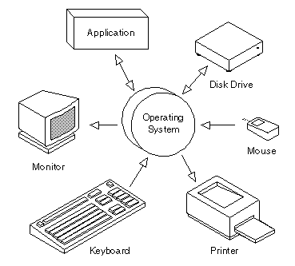

|  |  |
| --- | --- |
| UNIDAD 3 | SISTEMAS OPERATIVOS |

# UNIDAD DIDÁCTICA 3: SISTEMAS OPERATIVOS

UNIDAD DIDÁCTICA 3: SISTEMAS OPERATIVOS 2

1. Funciones del sistema operativo 2

2. Estructura del sistema operativo 3

2.1 - ¿Dónde se guarda el sistema operativo? 5

2.2.- Estructura lógica de un disco duro 7

3. Elementos generales de un sistema operativo. 8

3.1.- Interfaz gráfica o Escritorio. 8

3.2.- Escritorios múltiples. 8

3.3.- Icono. 9

3.4.- Ventana. 9

3.5.- Sistema de archivos. 9

3.5.1.- Tipos de archivos. 10

Tipos de extensiones de archivo. 10

3.6.- Cuadro de diálogo. 14

3.7.- Menú contextual. 14

4. El sistema operativo Windows 15

4.1.-La barra de tareas de Windows. 15

Si se desea personalizar el área de notificación. 16

4.2.-Herramientas del sistema 16

4.3.-Sistema de búsqueda 17

4.4.- Copias de seguridad. 20

4.5.-Comprobación de disco. 25

4.6.-Desfragmentador de disco. 26

4.7.-Liberador de espacio. 26

4.8.-Restaurar sistema. 27

5.- Panel de control. 28

5.1.- Descripción breve de algunos elementos del panel de control. 30

5.1.1.- Agregar o quitar nuevo hardware. 30

5.1.2.- Agregar o quitar programas. 32

5.1.3.- Configuración regional. 34

5.1.4.- Impresoras. 34

5.1.5.- Centro de seguridad. 37

5.1.6.- Usuarios. 38

# UNIDAD DIDÁCTICA 3: SISTEMAS OPERATIVOS

Un **Sistema operativo** es un software que actúa como una interfaz entre los dispositivos de hardware y los programas usados por el usuario para manejar una computadora. Es responsable de gestionar, coordinar las actividades y llevar a cabo el intercambio de los recursos y permite que podamos ejecutar las diferentes aplicaciones (programas) que utilizamos en la computadora.

[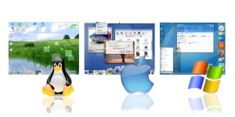](http://profesoracaccuri.files.wordpress.com/2010/04/artefacto-01-sistemas-operativos-copia.jpg)

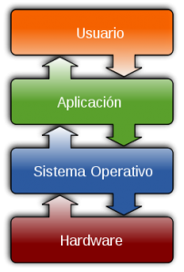Podemos decir que el Sistema Operativo es como un «traductor» que interpreta las órdenes que ingresamos desde los dispositivos de entrada a un lenguaje que la computadora pueda entender. Del mismo modo, traduce los resultados del proceso y los mensajes que provienen desde la CPU a un lenguaje que los usuarios podamos entender.

Esta imagen nos muestra el proceso de comunicación entre los usuarios y las computadoras, y el lugar que ocupa el sistema operativo en ese proceso.

## Funciones del sistema operativo

El sistema operativo cumple varias funciones:

* **Administración de los recursos del sistema**: se comunica con el hardware y con el software de nuestra computadora
* **Gestión de la memoria RAM**: el sistema operativo se encarga de gestionar el espacio de memoria asignado para cada aplicación.
* **Gestión de entradas/salidas**: el sistema operativo permite unificar y controlar el acceso de los programas a los recursos físicos a través de los drivers (también conocidos como administradores periféricos o de entrada/salida).
* **Ejecución de aplicaciones**: el sistema operativo se encarga de que las aplicaciones se ejecuten sin problemas asignándoles los recursos que éstas necesitan para funcionar. Esto significa que si una aplicación no responde correctamente puede “sucumbir”.
* **Administración de archivos**: el sistema operativo gestiona la lectura y escritura en el sistema de archivos, y las autorizaciones de acceso a archivos de aplicaciones y usuarios. Se encarga de guardarlos y recuperarlos desde la ubicación donde se almacenaron.
* **Gestión de la información**: el sistema operativo proporciona cierta cantidad de indicadores que pueden utilizarse para diagnosticar el funcionamiento correcto del equipo.
* Gestión de recursos: control de discos duros, gestión de periféricos (teclado, ratón, DVD-ROM, etc...), asignación de cantidades de memoria, etc...
* Interfaz de usuario: nos referimos al modo que tiene el ordenador de presentar la información al usuario. Ésta puede ser:
  + GRÁFICA (un escritorio con distintos iconos y barras de menú gobernados por ratón).
  + POR MENÚS: las órdenes se dan escogiendo entre diversas opciones agrupadas por menús.
  + CONSOLA DE COMANDOS: un buen ejemplo es el símbolo de sistema, en el grupo de programas de Accesorios de Windows. Este sistema de comunicación consiste en teclear directamente las órdenes en el teclado del PC.
* Control de tareas: los sistemas operativos actuales son multitarea, es decir, pueden realizar varias tareas y ejecutar varios programas a la vez. Así, mientras navegamos por Internet o redactamos un documento, el antivirus está analizando el disco duro en busca de software malicioso.

Un entorno Windows cumple estas funciones, pero además incluye otras herramientas integradas, que se cargan junto con el núcleo de funciones básicas, pero no forman parte del sistema operativo en sí.

## Estructura del sistema operativo

El sistema operativo está compuesto por un conjunto de paquetes de software que pueden utilizarse para gestionar las interacciones con el hardware. Estos elementos se incluyen por lo general en este conjunto de software:

* El **núcleo**, que representa las funciones básicas del sistema operativo, como por ejemplo, la gestión de la memoria, de los procesos, de los archivos, de las entradas/salidas principales y de las funciones de comunicación.
* El **intérprete de comandos**, que posibilita la comunicación con el sistema operativo a través de un lenguaje de control, permitiendo al usuario controlar los periféricos sin conocer las características del hardware utilizado, la gestión de las direcciones físicas, etcétera.
* El **sistema de archivos**, que permite que los archivos se registren en una estructura de «árbol». En esta capa de la estructura del sistema operativo se encuentran las **librerías.**

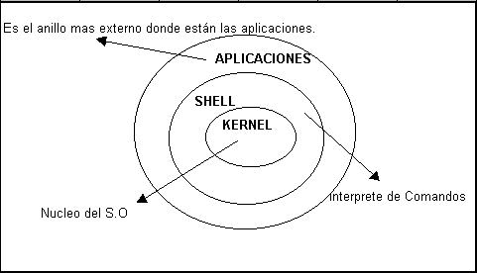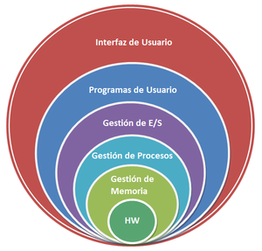

Los directorios ("carpetas" en Windows) se organizan en una estructura jerárquica y ordenada que se conoce como "árbol"

Cuando iniciamos nuestro ordenador el sistema operativo es el primer programa que se ejecuta, de forma automática y sin necesidad de intervención de nuestra parte.

### 2.1 - ¿Dónde se guarda el sistema operativo?

Los datos que maneja un ordenador se almacenan de forma temporal en su memoria RAM y de forma permanente en unidades físicas de almacenamiento. El sistema operativo se almacena, por lo general, en un **disco duro**.

Un disco duro es un dispositivo compuesto por una sustancia fácilmente magnetizable (imantada), organizada en varias láminas o platos. Cada plato se organiza en circunferencias concéntricas denominadas pistas, que a su vez se dividen en sectores. Los datos se van guardando en cada sector como 1 ó 0, grabados por un dispositivo denominado cabezal.

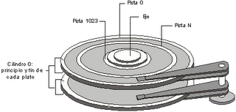

*Ilustración 9: Un disco duro está formado por varios platos,*

*divididos en pistas y sectores*

Un disco duro está compuesto por varios elementos, entre los que cabe destacar:

* **Platos**. Son los discos que hay en el interior. Puede haber 1,2,3 ó 4.
* **Cabezal**. Es el conjunto de varios brazos alineados verticalmente. Hay uno por cada plato. El cabezal funciona variando su posición sobre la superficie del plato para poder acceder a la información que necesita.
* **Cabeza lectora**. En el extremo de cada brazo posee dos cabezas lectoras para leer las dos caras de un mismo plato. Las cabezas lectoras se posicionan muy cerca de la superficie del disco duro sin tocarlo (a unos 3 nm)
* **Motor**. Su finalidad es producir un movimiento de giro a los platos a una velocidad constante. Los discos giran a velocidades altas (5400, 7200 y hasta 10000 rpm) para que las cabezas lectoras puedan acceder rápidamente a los datos dentro de cada sector.

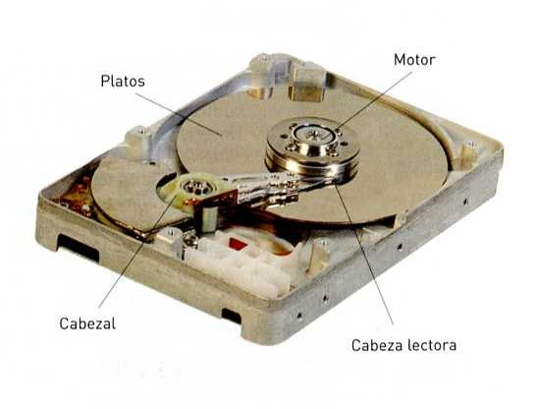

La información se almacena en los platos, que a su vez se dividen en los siguientes elementos:

* **Cara**. Cada plato tiene dos caras sobre las que escribir/leer datos
* **Pista**. Cada cara se divide en varias pistas concéntricas. Van numeradas.
* **Cilindro**. Conjunto formado por aquellas pistas con la misma numerción que pertenecen a cada uno de los platos del disco duro.
* **Sector**. Cada pista se divide en varios sectores. Aunque su tamaño es variable, en general, se considera que cada sector equivale a 512 *bytes*.

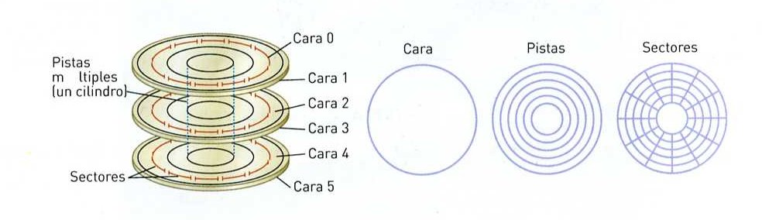

El cabezal va pasando por cada sector, y si debe grabar un 1, emite un campo magnético que imanta esa parte de la superficie del disco duro. Para leer la información, comprueba si el sector está imantado (lee “1”) o no (“0”).

El sistema de organización de los sectores se denomina LBA (*Logical Block Adressing,* dirección lógica de bloques), que asigna un número a cada sector del disco duro.

Los discos duros comúnmente utilizados son, de más antiguo a más moderno: SCSI, IDE, SATA y SATA II, todos ellos con distintas características de velocidad y forma de conexión a la placa base del equipo.

La capacidad total de datos que puede almacenar un disco duro se calcula teniendo en cuenta el número de cilindros, el número de cabezas lectoras y el número de sectores por pista que hay en él.

Dado que las capacidades de los discos actuales son muy elevadas (200, 500 y 1000 GB), un disco duro puede tener varias divisiones lógicas del espacio de almacenamiento. Estas divisiones se denominan **particiones**.

Una **partición** de disco es el nombre que se le otorga a cualquier división lógica de un disco duro.

Dentro de las particiones, la información se estructura en agrupaciones o *cluster* formados por varios sectores. Constituyen el espacio mínimo reservado para almacenar un archivo.

### 2.2.- Estructura lógica de un disco duro

A veces es necesario dividir el área de almacenamiento de un disco duro en varias particiones. Estas particiones son elementos de la estructura lógica de un disco duro. Dicha estructura contiene:

* **El sector de arranque**. Es el primer sector de todo disco duro (cabeza 0, cilindro 0, sector 1). En él se almacena la **tabla de particiones** y un **programa de arranque** del disco. La tabla de particiones almacena, entre otras cosa, información acerca del lugar del disco duro donde se encuentra cada partición.
* **Espacio particionado**. Es el espacio del disco que ha sido asignado a alguna patición. Existen tres tipos de particiones:
  + **Partición primaria**. Son las divisiones básicas del disco duro. Su número está limitado a cuatro, lo que constituye un inconveniente cuando, por razones de organización del espacio de almacenamiento, se desean realizar diversas particiones. Un ejemplo es la instalación de varios sistemas operativos en un mismo disco duro.
  + **Partición extendida**. Fue ideada para romper la limitación de cuatro particiones primarias en un solo disco físico. No puede almacenar información directamente, ya que actúa como contenedor de unidades lógicas.
  + **Unidad lógica**. Ocupa una parte de partición extendida o la totalidad de la misma. A todos los efectos, funciona como una partición primaria en la que se puede almacenar información.
* **Espacio sin particionar**. Es el espacio no accesible del disco, sin asignar a ninguna partición.

La imagen muestra un ejemplo de estructura lógica de un disco duro. El espacio particionado contiene dos particiones primarias, una partición extendida y, dentro de ésta, dos particiones lógicas

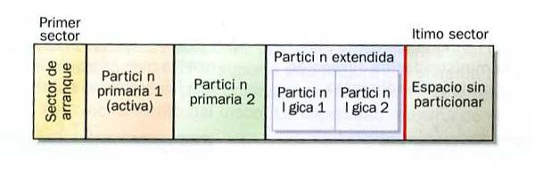

Dependiendo del sistema operativo que vayamos a instalar en una partición, será necesario un modo u otro de organizar la información en ficheros. Los más comunes son:

* WINDOWS: FAT, FAT32, NTFS. FAT no admite más de 2Gb, ni FAT32 más de 4 Gb. NTFS es la partición utilizada por los sistemas WINDOWS XP y posteriores.
* LINUX: ext2, ext3.
* MAC: HFS (hasta 2 Gb), HFS+ (el actual)

## Elementos generales de un sistema operativo.

### 3.1.- Interfaz gráfica o Escritorio.

El escritorio es la pantalla principal de trabajo presente en los sistemas operativos como Windows, Linux, Mac, entre otros. Se trata del punto de partida gráfico para realizar cualquier actividad desde el sistema operativo.

El escritorio suele mostrar iconos de aplicaciones, archivos y accesos directos más utilizados por el usuario. También suele ser totalmente personalizable.

### 3.2.- Escritorios múltiples.

La tendencia creciente de trabajar con varios programas a la vez nos obliga a necesitar mayor espacio en nuestro escritorio para poder visualizar las ventanas generadas. Por eso, a muchos usuarios de Linux le resulta bastante útil la posibilidad de trabajar con escritorios múltiples: podemos tener todas las ventanas maximizadas en un escritorio distinto. Sería como trabajar con varios ordenadores a la vez, interconectados.

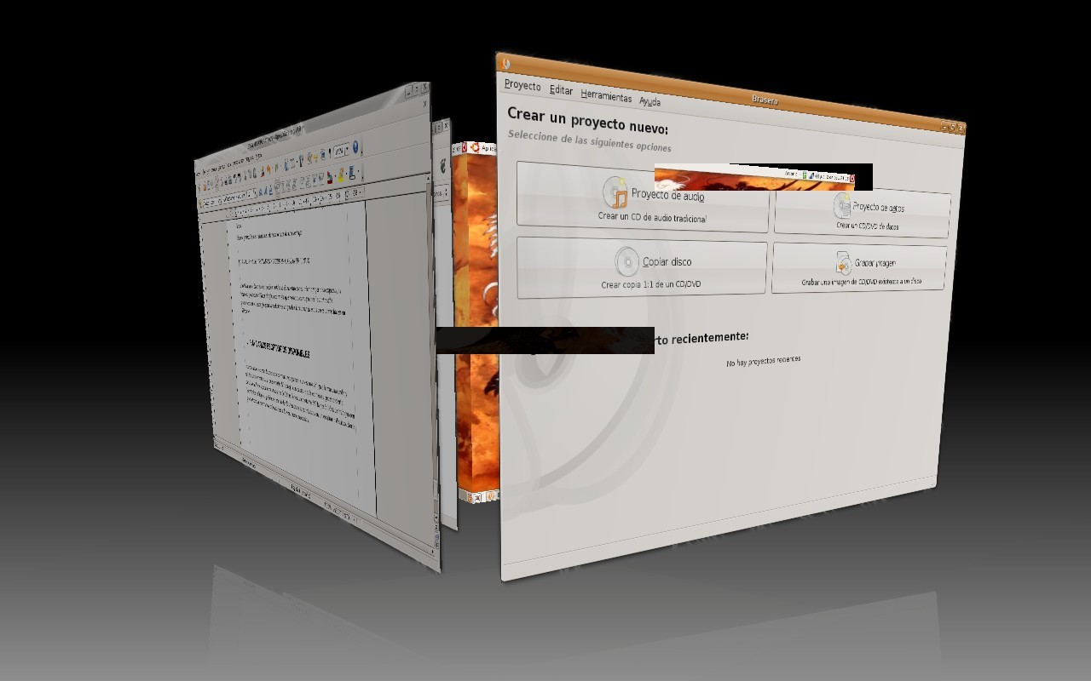*Ilustración 8: El trabajo con dos o más escritorios, unido a las nuevas posibilidades gráficas en Linux, hace el trabajo más agradable estéticamente*

Dentro del escritorio podemos encontrar los siguientes elementos:

### 3.3.- Icono.

Un icono es una pequeña imagen, normalmente un símbolo, utilizado para representar gráficamente un programa. Haciendo doble clic (Windows) o clic (otros sistemas operativos) se ejecutará la aplicación asociada al mismo. Por tanto, un icono es un acceso directo a la ubicación donde se encuentra el archivo ejecutable de un programa informático.

Para crear un acceso directo de una aplicación es necesario clicar con el botón derecho del ratón encima del archivo ejecutable y seleccionar en el menú la opción “*crear acceso directo*”.

### 3.4.- Ventana.

Espacio gráfico reservado por el sistema donde mostrará la ejecución de un programa, conjunto de carpetas y archivos o bien un cuadro de diálogo donde interactuar con el usuario.

Se pueden disponer de tantas ventanas abiertas como el ordenador sea capaz de soportar en función de la memoria disponible.

En el caso de Microsoft Windows, una ventana está constituida de los siguientes elementos:

* Barra de título: algunas ventanas están identificadas por el nombre que aparece en esta parte. Esta barra contiene, a su derecha, el cuadro de control, que permite minimizar, restaurar, maximizar y cerrar la ventana.
* Barra de direcciones y cuadro de búsqueda: permite el desplazamiento por los directorios de forma cómoda. El cuadro de búsqueda se encarga de rastrear todos los archivos y carpetas especificados mediante una cadena de caracteres.
* Barra de menú: contiene todas las opciones de la aplicación; algunas abren submenús y otros cuadros de diálogo.
* Barra de herramientas: contiene las opciones más utilizadas de la aplicación.
* Panel de navegación y vista previa: este espacio depende de la aplicación ejecutada. En algunas áreas de trabajo se escribe, en otras se dibuja y en otras, como la del explorador de archivos, se interactúan con los archivos, carpetas, accesos directos.

Un tipo de ventana estandarizado en los sistemas operativos son los visores o exploradores de archivos y carpetas.

### 3.5.- Sistema de archivos.

Un **archivo** es un programa, un conjunto de datos utilizados por el programa o un documento creado por los usuarios. Los archivos son las unidades básicas de almacenamiento que permiten a la computadora distinguir entre los diversos conjuntos de información.

El **nombre de archivo** permite identificar y administrar el archivo.

La **extensión** es un conjunto de caracteres añadido a un nombre de archivo para definir su tipo o clarificar su significado. Indica el formato, tipo de datos que contiene y el programa que requiere la computadora para visualizarlo o editarlo. Cabe señalar que la computadora realiza esta asociación de manera automática, siempre y cuando tenga habilitado el programa de cómputo requerido por el archivo.

Extensión

Ejemplo: **Planificación.doc**

El nombre de archivo se separa de la extensión con un punto

Nombre del archivo

#### 3.5.1.- Tipos de archivos.

Los tipos de archivo se diferencian en dos tipos:

**Ejecutables,** son aquellos que han sido programados bajo algún lenguaje específico para realizar acciones y rutinas por sí mismos.

Ejemplo: **.EXE** ,  **.COM** , **.BAT** , **.DLL**, etc.

**De datos,** son aquellos que, principalmente, contienen datos, y necesitan de una aplicación específica para ser abiertos.

Ejemplo: **.TXT** , **.DOC** , **.XLS**, etc

#### Tipos de extensiones de archivo.

* **DE TEXTO**

Dentro de los documentos de texto hemos de diferenciar entre el texto plano y el enriquecido. Es decir, entre los formatos que sencillamente guardan las letras (txt, log...) y los que podemos asignarles un tamaño, fuente, color, etc, (doc).

**.TXT:** archivo de texto plano, sin gráficos. Se abre con cualquier editor de texto, incluido el Bloc de Notas, de Windows.

**.NFO:** archivo de texto plano que suele incluirse como descripción del contenido de un archivo compactado .zip. Se ve con cualquier editor de texto.

**.HTML / .HTM:** archivo de hipertexto, utilizado para la publicación de contenidos en la Web. Es un standard utilizado por los principales navegadores de Internet. Sirve para abrir estos archivos: Internet Explorer y Navigator.

**.DIC:** diccionario para procesadores de texto. Se compone de texto plano y se abre como tal con cualquier procesador de texto.

**.DOC:** archivo de texto con estilo. Se genera y se abre con los principales procesadores de texto para Windows: Microsoft Word, WordPerfect (antiguo), Display Write, WordStar.

**.DOCX:** archivo de texto. Evolución del .doc En este caso para el procesador de textos word2007.

**.WRI:** archivo de texto con estilo generado por el accesorio de Windows Microsoft Write. Accesible con este programa o con cualquier procesador de texto.

**.RTF:** Forrmato de archivo de texto enriquecido que permite intercambiar texto entre distintos procesadores de texto y en distintos sistemas operativos. Accesible con cualquier procesador de texto.

* **COMPRIMIDOS**

Los formatos de compresión son de gran utilidad a la hora del almacenamiento de información ya que hacen que esta ocupe el menor espacio posible y que se puedan reunir muchos ficheros en uno sólo.

**.RAR:** archivo compactado con la aplicación WinRAR y extraíble con la misma, uno de los dos más populares formatos de archivo compactado en la web (el otro es .zip).

**.ZIP:** archivo compactado con la aplicación WinZip y extraíble con esta aplicación. Es uno de los dos formatos de archivo de compactado más populares. El otro es .rar

* **DE AUDIO**

Los archivos de audio son todos los que contienen sonidos (no solo música). Las diferentes extensiones atienden al formato de compresión utilizado para convertir el sonido real en digital.

**.CDA:** pista de audio digital de un Cd de música. Haciendo clic sobre él se lanza el Reproductor de CDs de Windows.

**.MID:** archivo de música MIDI (Interfase Digital de Instrumento Musical). El software de instalación de la mayoría de las tarjetas de sonido dispone de un módulo para ejecutar archivos de sonido .mid.

**.MP3:** archivo de audio comprimido bajo norma MPEG. Se ejecuta con aplicaciones como Winamp, Xing MPEG Player o Real Player, entre otros.

**.RA:** archivo de sonido Real Audio. Se ejecuta con la aplicación Real Player.

**.SND:** archivo de secuencia de sonido. Windows lo ejecuta automáticamente con su aplicación Rundll32.

**.WAV:** sonido de onda de Windows, se puede abrir con la Grabadora de Sonidos de Windows.

* **DE VIDEO**

Los formatos de video no sólo contienen imágenes sino también el sonido que las acompaña.

Es bastante habitual que al intentar visualizar un vídeo no podamos ver la imagen aunque sí oigamos el sonido. Esto es debido al formato de compresión utilizado en ellos que puede no ser reconocido por nuestro ordenador, por ello siempre se ha de tener actualizados los **codecs** de cada uno de los formatos.

**.ASF, .LSF, .ASX:** Archivo de secuencias de audio o video, se abre con el Reproductor Multimedia de Windows.

**.AVI:** archivo de película de video de Microsoft Windows. Se abre con el Reproductor Multimedia de Windows.

**.MPA, .M1V, .MPG, .MPE, .MPEG:** archivo de video comprimido bajo norma **MPEG.** Se ejecuta con el Reproductor Multimedia de Windows, o con reproductores comerciales como el Xing MPEG Player.

.**MOV, .QT:** archivo de video en formato de Quicktime. Se ejecuta con la aplicación Quicktime Player.

**.RM, .RAM, .RV:** archivo de video en formato propietario de Real Video. Se ejecuta con Real Player.

**.DiVX:** archivo de video en formato DiVX:) conocido como el MP3 del video ya que permite niveles muy altos de compresión. Logra que una película que ocuparía un DVD entero (de hasta 7 GB), pueda grabarse en un CD-Rom común (de 700 MB) sin perder calidad.

* **DE IMÁGENES**

Poco hay que decir de las imágenes y de sus formatos salvo que cada uno de ellos utiliza un método de representación y que algunos ofrecen mayor calidad que otros. También cabe destacar que muchos programas de edición gráfica utilizan sus propios formatos de trabajo con imágenes.

**.BMP:** archivo de mapa de bits de Windows. Se ve con el accesorio de Microsoft Paint o con cualquier visor de gráficos, como el ACDSee. archivo de diseño de la aplicación Corel Draw. Se ejecuta con la misma aplicación.

**.JPG .JPEG:** uno de los más habituales archivos gráficos utilizado por numerosas cámaras fotográficas para almacenar nuestras fotos.

**.GIF:** uno de los dos formatos de archivo de gráficos preferido en la Web (el otro es .JPG). Comprimido al igual que los .JPG, pero por otro sistema llamado LZW, patentado por Unisys. Se abre con cualquier visor de gráficos.

**.ICO:** archivo de gráfico de ícono. Es utilizado por Windows para lanzar una aplicación con un clic sobre el mismo.

**.PCX:** archivo de gráficos creado con PC Paintbrush, de Soft. Se abre teniendo instalada en Windows ésta aplicación.

**.PIC:** archivo de gráficos de PC Paint. Se ejecuta con esta aplicación.

**.PSD:** archivo de mapa de bits hecho con Adobe Photoshop. Se ejecuta con esta aplicación o con un visor de gráficos, como ACDSee.

**.TGA:** archivo de gráficos de alta definición hecho con tarjeta de video profesional Targa. Visible con adobe Photoshop o algún visor de gráficos.

**.WMF:** sigla de Windows Metafile. Archivos que contienen información descriptiva respecto de un archivo de gráficos. Es el formato usado por las galerías de imágenes de Microsoft Office. Pueden verse con un visor de gráficos o convertirse a otros formatos de gráficos con la aplicación Hijaak Pro.

* **DE PROGRAMAS**

La mayoría de los programas tienen formatos de archivo propios para utilizarlos en distintas funciones. Al ser bastante habituales algunos de ellos, detallamos los más importantes aquí.

POWERPOINT: **.PPS** (Presentación); **.PPT** (Presentación) **.PPTX** (Presentación ver.2007)

WORD: **.DOC, .DOT** (Plantilla de Microsoft Word); **.DOCX** (version de word en office 2007)

EXCEL: **.XLS** (Hoja de cálculo), **.XLSX** (hoja cálculo ver.2007) **.CSV** (Archivo de valores separados por comas); **.XLK** (Archivo de copia de seguridad); **.XLM** (Macro); MSN MESSENGER **.CTT** (Lista de contactos)

* **DE INTERNET**

ASP Active Server Pages

CSS Documento de hoja de estilos en cascada

HTA HTML Aplicacion

HTM HTML Documento

HTML HTML Documento

HTT Plantilla de hipertexto

JS JScript Script File

JSE JScript Encoded Script File

JSP Archivo JSP

MHT MHTML Documento

HTML MHTML Documento

PHP Personal Home Page

SHTM Archivo SHTM

URL HTML Documento

XML HTML Documento

XSL Hoja de estilos XSL

EML Outlook / Eudora / The Bat

MBX Eudora Mailbox

MSG Mensaje E-mail

NWS News Mensaje

* **DE SISTEMA**

Estos son los archivos necesarios para el funcionamiento interno del Sistema Operativo así como de los diferentes programas que trabajan en él.

No está recomendado moverlos, editarlos o variarlos de ningún modo porque pueden afectar al buen funcionamiento del sistema.

Ejemplos: **.BAT , .BIN, .COM, .DLL, .SYS ,** entre otros.

### 3.6.- Cuadro de diálogo.

Es una ventana especial para mostrar información al usuario, donde se requiere obtener una acción del mismo. Se denomina de esta manera porque, en cierto modo, se establece un diálogo entre el usuario y el sistema operativo.

Existen diferentes cuadros de dialogo:

* Diálogos de Alerta: solamente muestra un mensaje y el usuario únicamente tiene que presionar un botón.
* Diálogos de Advertencia no esenciales: permiten continuar operando el programa sin interrumpirlo.
* Diálogos de Advertencia esenciales: deben ser respondidos por el usuario en forma obligatoria.

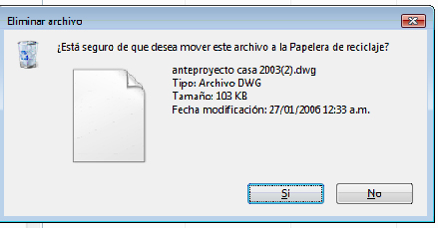

### 3.7.- Menú contextual.

Es un tipo de ventana que ofrece un conjunto de opciones. Esta ventana emerge tras clicar con el botón derecho del ratón sobre algún elemento del sistema operativo.

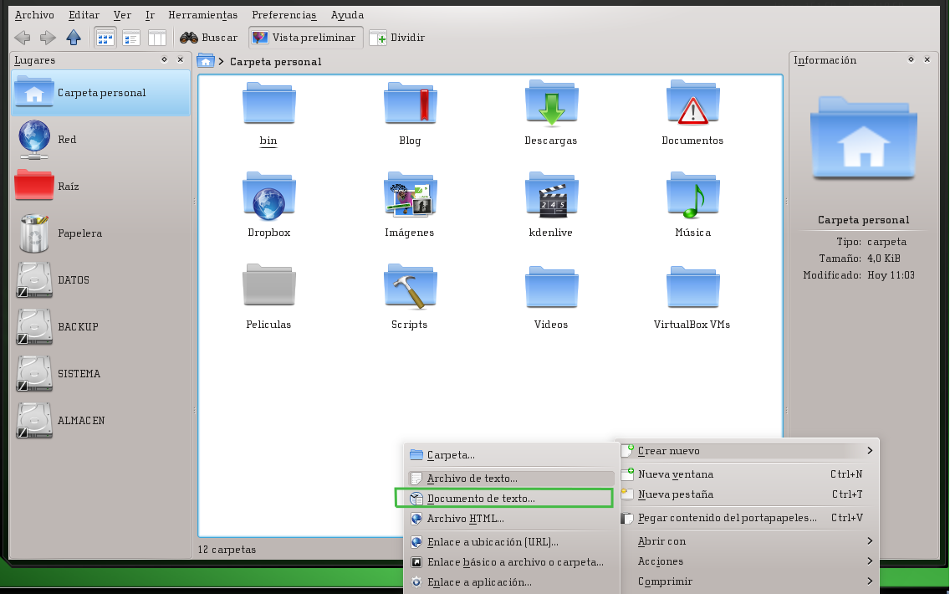

## El sistema operativo Windows

El sistema operativo Microsoft Windows no es el único, pero sí es el más utilizado en todo el mundo.  **Windows** es una serie de sistemas operativos desarrollados por **Microsoft.** El entorno operativo Windows apareció por primera vez en noviembre de 1985 en respuesta al creciente interés en una interfaz gráfica de usuario.

Microsoft Windows llegó a dominar el mercado de computadoras personales del mundo. En octubre de 2009, Windows tenía aproximadamente el 91% de la cuota de mercado de sistemas operativos.

La versiones más recientes de Windows son Windows 10 para equipos de escritorio, Windows Server 2012 R2 para servidores y Windows Phone 8.1 para dispositivos móviles.

**Algunos de los elementos comunes de los sistemas operativos ya han sido tratados anteriormente, otros más específicos los tratamos a continuación.**

### 4.1.-La barra de tareas de Windows.

Es una zona que se encuentra normalmente en la parte inferior de la pantalla, aunque en las versiones recientes puede situarse en los laterales e incluso no aparecer.

Al contrario que el escritorio, puede quedar oculto tras las ventanas de programas o aplicaciones, la barra de tareas está visible prácticamente en todo momento y en caso que se ocultara por una aplicación basta pulsar la tecla Windows. Esta barra a su vez está formada por:

- **El  Botón Inicio**  que abre el menú Inicio.Barra de Tareas Este botón abre un menú que nos da acceso directo, o a través de submenús, a las aplicaciones instaladas en el ordenador. Permite acceder de forma rápida a los documentos y aplicaciones más utilizadas de nuestro equipo (Documentos, Imágenes, Música, etc.) así como a la parte de gestión del equipo (Equipo, Panel de control, Ayuda, etc.) y al sistema de apagado del mismo.

En las últimas versiones el botón Inicio incluye un campo de búsqueda de archivos y carpetas. Bastará con teclear su nombre completo o utilizar los comodines (*) o (?).

Este sistema de búsqueda también se encuentra incorporado en las ventanas del explorador de Windows.

- **La barra de herramientas Inicio Rápido**, que le permite iniciar programas con solo clic.Barra de Tareas Se puede personalizar la barra de herramientas de inicio rápido agregando en ella. Haciendo clic con el botón derecho en sobre el ejecutable y a continuación, seleccionando ***Agregar a Inicio Rápido*** (también arrastrando el icono del programa a la barra de tareas en Inicio rápido). Para quitar un icono de la barra de herramientas de inicio rápido, seleccionamos Eliminar  y en el cuadro de diálogo que se abre, hacemos clic en  Sí.

- **La sección intermedia**, que muestra los programas y documentos que se encuentran en uso y permite cambiar rápidamente entre ellos. Barra de Tareas

- **El Área de Notificación**, que incluye el reloj y algunos iconos que indican el estado de determinados programas y la configuración del equipo.Barra de Tareas

Para acceder a sus propiedades es necesario hacer clic derecho con el ratón sobre la parte despejada de dicha barra.

### Si se desea personalizar el área de notificación.

1. Para abrir Propiedades de la barra de tareas y del menú Inicio, haga clic en el botón InicioImagen del botón Inicio, en Panel de control, en Apariencia y personalización y, a continuación, en Propiedades de la barra de tareas y del menú Inicio.
2. Haga clic en la ficha del Área de notificación y, a continuación, realice una de las siguientes acciones:
   * Para eliminar iconos del sistema, en Iconos del sistema, anule la selección de las casillas de verificación de los iconos que desea eliminar.
   * Para eliminar otros iconos, haga clic en Personalizar, a continuación haga clic en el icono que desea eliminar, luego haga clic en la lista desplegable junto al icono, haga clic en Ocultar y, a continuación, en Aceptar.
3. Haga clic en Aplicar y, a continuación, en Aceptar.

### 4.2.-Herramientas del sistema

El sistema operativo Windows incorpora algunas herramientas como pueden ser el sistema de búsqueda, desfragmentador de disco duro, liberador de espacio en disco, entre otras. Casi todas estas herramientas tienen como objeto optimizar el funcionamiento del ordenador y organizar sus recursos. A continuación conoceremos en detalle algunas de estas herramientas disponibles:

#### 4.3.-Sistema de búsqueda

Al intentar localizar una carpeta o un archivo y no conocer su ubicación, se puede utilizar la orden *Buscar* para tratar de encontrarlo. Según lo que se recuerde del documento se pueden adoptar diversos criterios de búsqueda: por su nombre, por su tipo, fecha de creación, por una palabra o frase que aparece en su texto... Además, se pueden combinar más de una condición: que tenga tal frase y que sea de tipo Word...

La búsqueda no se limita a la carpeta o archivos guardados en el directorio raíz del disco especificado, sino que se extiende a todas sus subcarpetas.

Además, como resultado de la búsqueda, Windows visualiza los nombres de carpeta o los archivos que coincidan con la condición de búsqueda sin importar si están escritos en mayúsculas o en minúsculas.

Para poner en marcha la herramienta Buscar, haremos clic en el botón *Inicio*, opción *Buscar*, que desplegará una ventana en la cual mediante un asistente, permitirá delimitar la búsqueda en el disco duro, documentos, información en Internet... También es accesible en la barra de herramientas de las ventanas abiertas.

Al utilizar esa opción muestra la imagen de la página siguiente, donde rellenaremos los diferentes criterios de búsqueda, tal como se explica a continuación.

**Caracteres comodines para búsquedas.**

Si vamos a buscar por nombre, se pueden utilizar **caracteres comodín**. Son los siguientes:

• **\*** (Asterisco). Representa un grupo de caracteres (desde uno a todos) del nombre o la extensión.

• **?** (Interrogación cerrada) Sustituye a un único carácter del nombre o de la extensión que esté situado en esa posición.

Por ejemplo:

**\*.\*** Busca todos los archivos.

**A*.\*** Busca todos los archivos que empiecen por A.

**A?tonio** Busca todos los archivos que empiecen por a, tengan cualquier letra o número en la segunda posición y lleven a continuación la cadena de caracteres “tonio”.

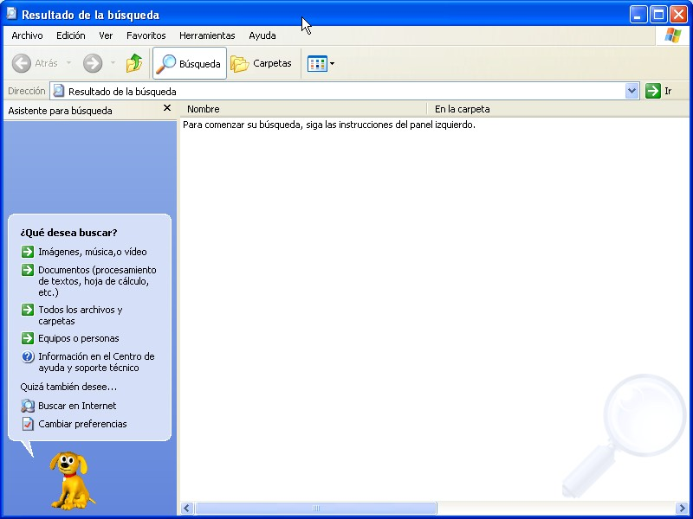

**Buscar por el nombre o extensión.**

Para buscar un archivo o carpeta por su nombre o extensión, se puede seguir el procedimiento siguiente:

• Activar la herramienta de Búsqueda, siguiendo el procedimiento antes descrito.

• Fijar la zona de búsqueda en la lista **Todos los archivos y carpetas**. Allí se especificará si se quiere buscar en todo el disco duro, en una unidad de red, en una carpeta, etc.

• En la caja **Buscar archivos o carpetas con el nombre**, escribiremos (con comodines o no) el nombre del archivo o carpeta que queremos buscar.

• Hacer clic en el botón **Buscar ahora**.

• Se pondrá en marcha la búsqueda. Si aparecen los objetos buscados, se mostrará su nombre y posición en el panel de la derecha.

En cualquier momento, se puede detener la búsqueda, pulsando el botón **Detener**.

**Buscar por fechas.**

Si se desea buscar objetos por fecha, se deben seguir los pasos siguientes:

• Activar la herramienta de Búsqueda, siguiendo el procedimiento antes descrito.

• Fijar la zona de búsqueda en la lista **¿Qué desea buscar?** Allí se especificará si se quiere buscar en función del tipo de documento (documentos, música, todos los archivos…).

• Una vez elegida la opción deseada, habrá que desplegar la opción mostrada en la figura siguiente.



• Seguidamente, se hará clic en el círculo con las flechas hacia abajo. Muestra la figura que acompaña. Si se desea especificar una fecha exacta (o mejor dicho, un intervalo de fechas), se utilizará la opción **Especificar fechas**.

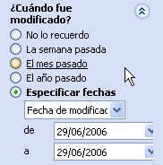

• Hacer clic en el botón **Búsqueda**.

• Se pondrá en marcha la búsqueda. Si aparecen los objetos buscados, se mostrará su nombre y posición en el panel de la derecha.

**Buscar por tipo de documento.**

Si se desea buscar objetos por tipo (carpeta, tipo de documento, tipo de acceso directo, etc.) , se deben seguir los pasos siguientes:

• Activar la herramienta de Búsqueda, siguiendo el procedimiento antes descrito.

• Se elegirá la opción **Todos los archivos y carpetas**. Del formulario que muestra, se deberá hacer clic en



• Se despliega haciendo clic en el círculo con las flechas hacia abajo. En ese momento, la figura cambia pasando a mostrar los contenidos siguientes:

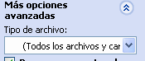

• Desplegando la lista Tipo de archivo, aparecerán todos los tipos de documentos que se pueden crear con las aplicaciones instaladas, incluyendo tipos especiales de documentos como accesos directos, configuraciones, etc.

• Hacer clic en el botón **Búsqueda**.

• Se pondrá en marcha la búsqueda. Si aparecen los objetos buscados, se mostrará su nombre y posición en el panel de la derecha.

**Buscar por tamaño.**

Para buscar archivos de un tamaño determinado, se siguen los pasos siguientes:

• Activar la herramienta de Búsqueda, siguiendo el procedimiento antes descrito.

• Se elegirá la opción **Todos los archivos y carpetas**. Del formulario que muestra, se deberá hacer clic en



• Se despliega haciendo clic en el círculo con las flechas hacia abajo. En ese momento, la figura cambia pasando a mostrar los contenidos siguientes:

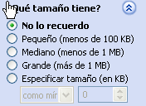

• En función de nuestras necesidades, se elegirá una de las opciones. Se recomienda (en función de las características que se recuerden) utilizar la opción **Especificar tamaño (en KB)** para indicar los límites entre los cuales se va a buscar. Una vez terminado, Hacer clic en el botón **Búsqueda**.

• Se pondrá en marcha la búsqueda. Si aparecen los objetos buscados, se mostrará su nombre y posición en el panel de la derecha.

#### 4.4.- Copias de seguridad.

Las **copias de seguridad** (backups) de datos implica copiar los archivos más importantes y almacenarlos en una localización diferente. Y es un proceso que puede salvar de un verdadero problema si el disco duro se avería o falla en alguna ocasión.

Se pueden realizar copiando directamente los documentos que nos interesen a otro disco duro, unidad USB, unidad de red, grabando un CD o DVD, etc. O bien utilizando la **herramienta de copia de seguridad** que lleva incorporada el sistema operativo Windows.

Cuando se realiza una copia de seguridad, Windows copia los archivos al disco o dispositivo de *backup* que se especifique. De esta forma, si se pierden o son accidentalmente borrados, pueden recuperarse.

**Realizar una copia de seguridad usando el Asistente.**

Para realizar una copia de seguridad por medio del asistente, se emplea el procedimiento siguiente:

• Se hace clic en el botón *Inicio*, opción *Programas*, opción *Accesorios*, opción *Herramientas del sistema*. Allí dentro se encuentra la opción *Copias de seguridad*. Al activarla, arranca un asistente que pondrá en marcha el proceso de copias de seguridad.

• En primer lugar, hay que indicar al asistente, que tipo de copia de seguridad se va a realizar: Copia de seguridad o restauración de la copia de seguridad.

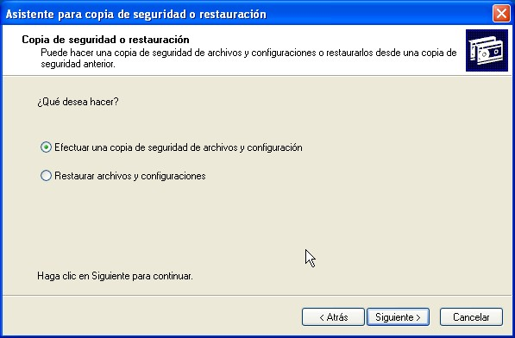

Una vez elegida la opción de **Efectuar una copia de seguridad…** (y pulsado el botón **Siguiente >**), la siguiente pantalla pide la situación de los documentos de los cuales se va a realizar la copia:

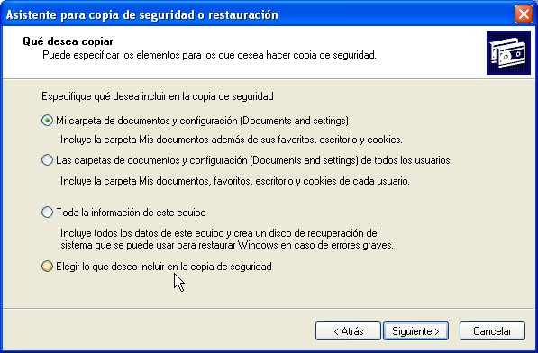

Las elecciones aquí, básicamente serán, o bien **Mi carpeta de documentos y configuración**, o **Elegir lo que deseo incluir en la copia de seguridad**, que permitirá decidir que carpetas o documentos se desean incluir en la copia de seguridad.

• En el caso de elegir la copia Mi carpeta…, el asistente ya directamente pasa a preguntar por el soporte de la copia de seguridad y la arranca.

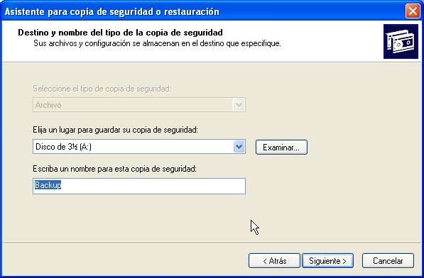

• En el caso de la opción Elegir… se muestra este cuadro de diálogo en el cual se marcarán las casillas correspondientes a carpetas o documentos que se desean incluir en la copia.

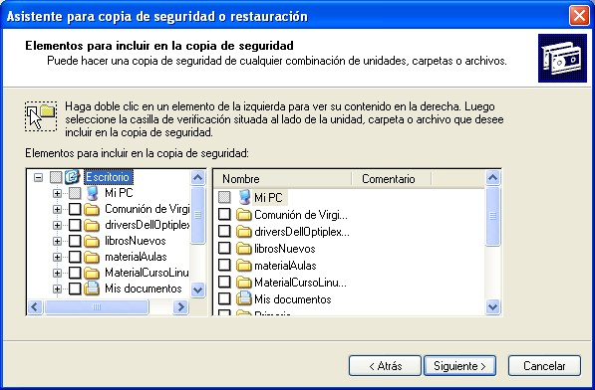

Una vez seleccionados los elementos a copiar, el asistente pasa a mostrar el cuadro de diálogo anterior para iniciar la copia.

Conviene ir rotulando en las etiquetas de los soportes empleados con el número de orden de disco dentro de la copia de seguridad.

**Restaurar una copia de seguridad usando el Asistente.**

Los archivos o documentos guardados en una copia de seguridad se almacenan juntos y por lo tanto no se pueden emplear directamente y se hace necesario restaurarlos. Para ello, se sigue el procedimiento siguiente:

• Se introduce el soporte o soportes con la copia de seguridad en la unidad lectora correspondiente.

• Se hace clic en el botón *Inicio*, opción *Programas*, opción *Accesorios*, opción *Herramientas del sistema*. Allí dentro se encuentra la opción *Copias de seguridad*. Al activarla, muestra el cuadro de la página siguiente. Sencillamente, se elegirá la opción **Restaurar archivos y configuraciones**. Acto seguido, se pulsa el botón **Siguiente>**.



Una vez pulsado, aparece el cuadro de diálogo siguiente:

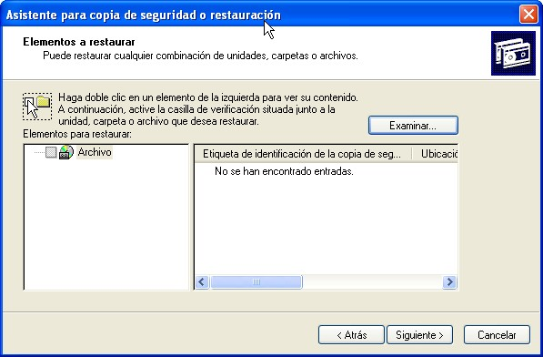

El primer paso para restaurar una copia de seguridad, será utilizar el botón **Examinar** para leer el fichero de copia de seguridad del soporte correspondiente. O bien, si se han realizado varias copias de seguridad, se puede elegir de la lista que mostrará el programa.

• Se pulsa el botón **Siguiente >**, y se arrancará el proceso.

#### 4.5.-Comprobación de disco.

Esta herramienta se utiliza para buscar errores en las unidades de almacenamiento del sistema e intentar repararlos.

Es posible que algún sector del disco duro esté dañado por la actividad del mismo, interrupción brusca de corriente, acción del usuario, etc. Mediante el comprobador de disco **Scandisk,** se activa el análisis de los medios de almacenamiento para tratar de identificar daños y repararlos dentro de lo posible.

Este sistema de comprobación se ejecuta de manera automática cuando el equipo informático ha sufrido un cierre inesperado, o bien, de forma manual mediante el símbolo de la unidad de disco que queramos comprobar a través del icono Mi PC.

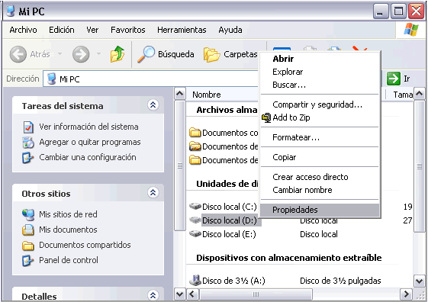

Mediante clic derecho sobre la unidad de disco accedemos a las propiedades avanzadas del mismo, donde elegiremos la pestaña Herramientas. Ahí pulsaremos sobre el botón ***Comprobar ahora…***

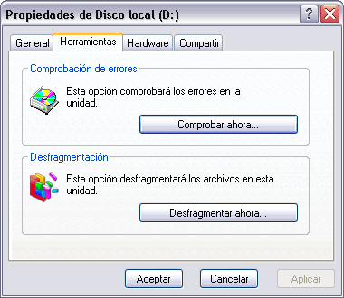

#### 4.6.-Desfragmentador de disco.

Los archivos se almacenan en clústeres y estos en sectores físicos. Cuando los clústeres que forman un fichero no son contiguos sino que están diseminados por toda la unidad, se dice que el **fichero está fragmentado**. La fragmentación afecta negativamente a la velocidad de acceso porque los constantes movimientos de los cabezales de lectura necesarios para leer clústeres no consecutivos ralentizan el acceso. Siempre hay una tendencia a la fragmentación con el paso del tiempo, debido a que cuando guardamos un fichero, el sistema operativo tiene que usar clústeres que están en desuso y a veces no siempre son consecutivos.

La acción de ***desfragmentar* significa reorganizar todos los clústeres del sistema de ficheros** de forma que todos los ficheros y carpetas tengan sus clústeres consecutivos. Por tanto, esta herramienta se encarga de reorganizar la información almacenada en el disco, aunque también puede corregir errores en las unidades.

Se puede acceder a ella mediante el mismo proceso del apartado anterior, esta vez seleccionando el botón ***Desfragmentar ahora…*** O bien mediante el menú *Herramientas del Sistema* accediendo a través del botón Inicio o el Panel de Control.

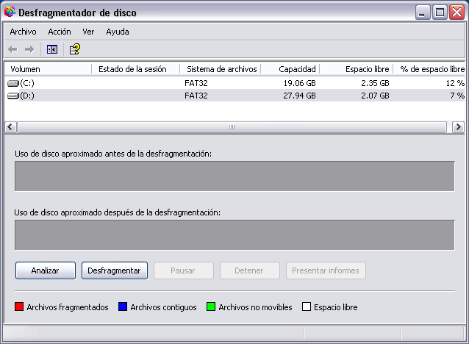

Esta herramienta realiza en primer lugar un análisis sobre la unidad seleccionada y en segundo lugar procede a reorganizar la información. Este proceso puede llevar tiempo en función del contenido de la unidad.

#### 4.7.-Liberador de espacio.

Cuando la unidad de almacenamiento se queda sin espacio óptimo se puede limpiar de archivos innecesarios, como por ejemplo los que se encuentran en la papelera de reciclaje, los archivos temporales de internet, archivos temporales de procesos de instalación. Para ello disponemos de la herramienta de sistema ***liberador de espacio en disco*.**

En ningún caso eliminar cualquier tipo de archivo implicará que el sistema deje de funcionar o simplemente funcione mal. Sí puede ocurrir que el sistema en algunas ocasiones, se ralentice hasta que vuelva a generar los archivos temporales que necesite, como en el caso concreto de los archivos temporales de Internet.

Dentro del liberador de espacio en disco tenemos más opciones... que podemos liberar

* **Componentes de Windows**: liberar espacio quitando componentes instaladas de Windows
* **Programas instalados**: liberar espacio quitando programas innecesarios.
* **Restaurar el sistema (específica de XP):** elimina todo lo que no es necesario en el sistema, a excepción del software instalado.

A esta herramienta se accede a través de Herramientas del Sistema del menú Inicio o bien desde el Panel de Control.

#### 4.8.-Restaurar sistema.

Esta herramienta se encarga de restaurar el ***Registro de Windows,*** que es el lugar donde se archiva toda la información relativa a los cambios que van sucediéndose en la configuración del equipo.

El propio sistema operativo cada cierto tiempo realiza una copia del registro, así el usuario puede restaurar alguna de esas copias o bien generar una copia nueva del registro como medida de seguridad ante cambios importantes en la configuración del sistema. Así se podrá volver a un estado anterior estable en caso que el sistema no funcione correctamente.

Para ejecutar esta herramienta es necesario acceder mediante el menú Inicio y elegir el menú Herramientas del Sistema, donde se encontrará la opción Restaurar Sistema. Al seleccionar esta opción aparecerá una pantalla similar a la siguiente:

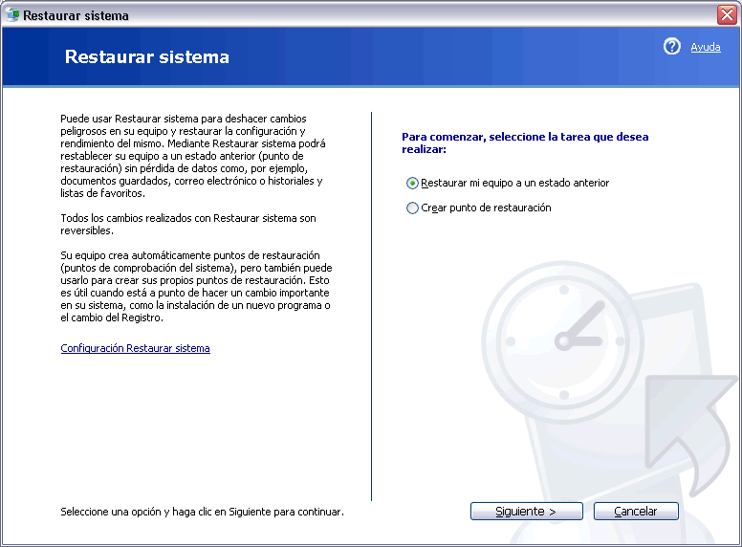

Mediante esta herramienta se podrá **volver a un** **punto de restauración a un estado anterior**, o bien, **crear un nuevo punto de restauración**.

### 5.- Panel de control.

El **panel de control** es una ventana que contiene las herramientas y utilidades para configurar el sistema, personalizar la apariencia y la forma de trabajar de Windows XP. Es decir, desde este apartado se gestiona el buen funcionamiento de Windows XP.

Se puede acceder al **panel de control** mediante uno los siguientes procedimientos:

• Clic en el botón Inicio, opción Panel de control.

• Mediante *Mi PC*, hacer doble clic sobre el icono llamado *Panel de control*. En cualquiera de los dos casos, se mostrará la siguiente ventana:

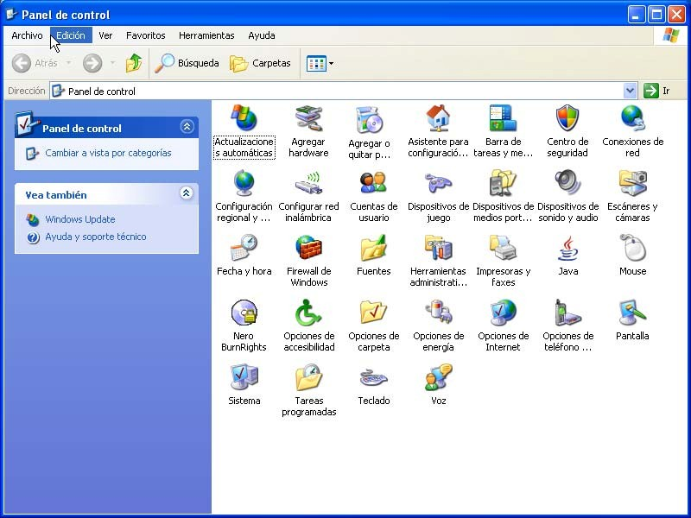

Dependiendo de si se ha pulsado en el apartado **Cambiar a vista por categorías**, dicho cuadro puede ser parecido al mostrado en la página siguiente:

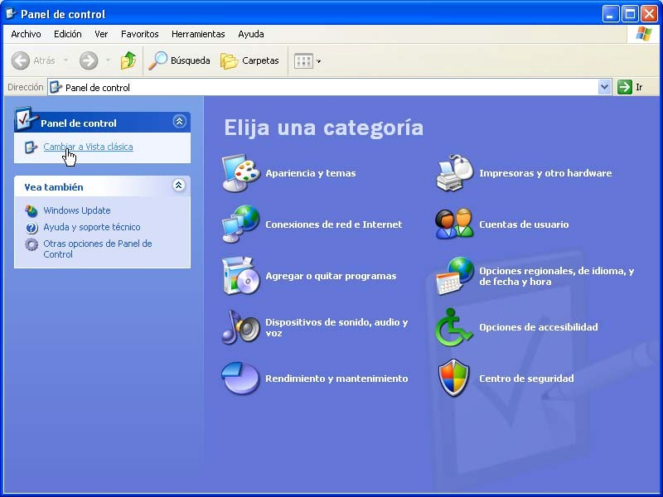

La diferencia con la figura anterior (Vista clásica), radica en la agrupación que se realiza, por ejemplo, el apartado **Apariencia y temas**, nos dará acceso a cambiar la apariencia del escritorio (salvapantallas, resolución de pantalla…)

Para configurar el elemento en cuestión, dependerá de la vista. Si se muestra en Vista Clásica, basta con hacer doble clic sobre el icono que interese; si se está en Vista por categorías, en primer lugar habrá que hacer clic sobre la categoría en la que se va a trabajar, para llegar al apartado que interese.

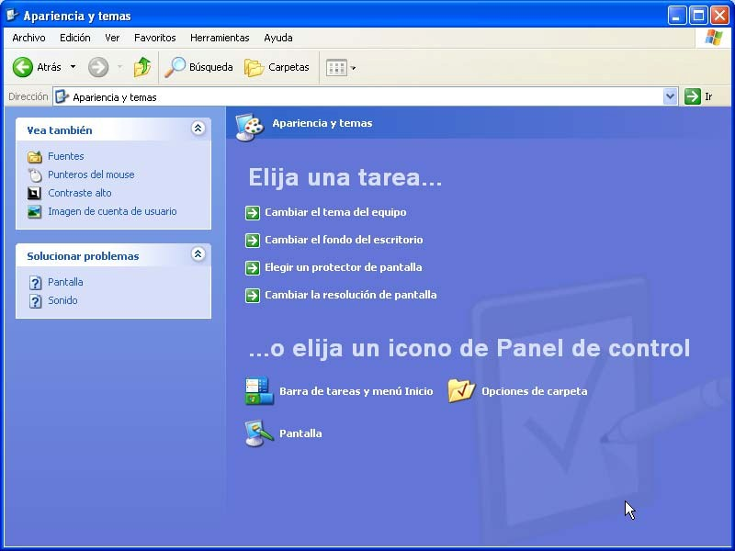

#### 5.1.- Descripción breve de algunos elementos del panel de control.

Debido a los problemas que puede ocasionar una mala configuración del sistema, nada más se detallan algunos elementos de la ventana en modo Vista Clásica.

• **Agregar o quitar nuevo hardware**. Instala los drivers o controladores para que los componentes que se añadan puedan ser reconocidos por el sistema y puedan funcionar.

• **Agregar o quitar programas**. Instala los nuevos programas del usuario o componentes de Windows. Permite “desinstalar” los programas que no se vayan a utilizar más.

• **Configuración regional**. Establece la presentación de los números, monedas, fechas y horas según los países.

• **Fecha y hora**. Establece la fecha y la hora del sistema de acuerdo a una zona horaria.

• **Impresoras**. Es una carpeta para agregar, cambiar y quitar impresoras del sistema.

• **Ratón**. Configura diversos aspectos del ratón, velocidad de arrastre, estela, velocidad del doble clic, etc.

• **Opciones de carpeta**. Personaliza la apariencia física de los archivos y carpetas.

• **Pantalla**. Cambia la configuración de la pantalla.

• **Teclado**. Cambiar la configuración del teclado.

• **Centro de seguridad**. Es el punto centralizado donde se configurarán todas las cuestiones de seguridad relativas a Windows XP.

#### 5.1.1.- Agregar o quitar nuevo hardware.

Para poder utilizar cualquier dispositivo físico (modem, ratón, impresora, etc.) o componente hardware que esté conectado al ordenador, debe ser reconocido como tal por el sistema operativo.

Y ese es el trabajo del panel de control agregar nuevo hardware. Al hacer doble clic sobre él, arrancará un **asistente** de configuración, que realizará una serie de preguntas para ejecutar la instalación.

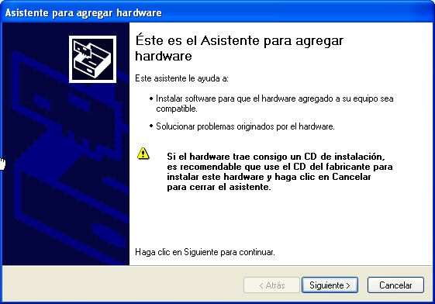

En un primer paso, se pulsará el botón **Siguiente** para poner en marcha el asistente. En el cuadro de diálogo que presenta a continuación, se elegirá la opción *Agregar dispositivo o solucionar problemas* y se pulsa el botón **Siguiente**. Tras un breve período de tiempo, en el cual el sistema busca los nuevos dispositivos que pudiera haber, se llega a la pantalla, donde se elegirá el tipo de dispositivo que ha añadido al sistema.

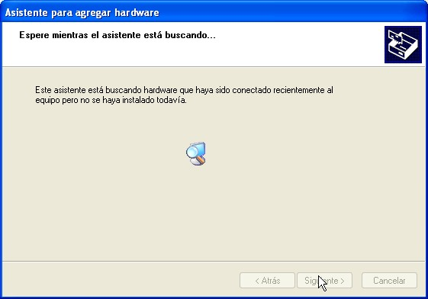

Una vez ha terminado de comprobar el equipo, pregunta si el dispositivo está conectado o no.

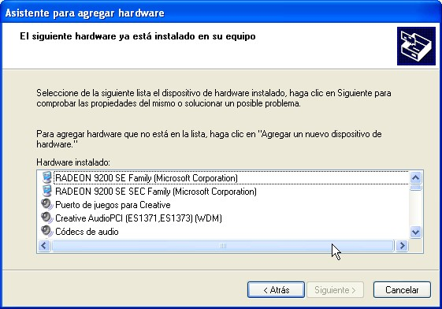

Para añadir un dispositivo se seleccionará de la lista el tipo de dispositivo que es o bien se elegirá *Agregar un dispositivo nuevo* y se pulsará el botón **Siguiente**.

Dependiendo del dispositivo que se instale, podrá aparecer en la lista del hardware que reconoce y lo hará funcionar o bien, hará falta indicarle donde se encuentran los controladores (ubicados en el disco duro, USB, CD/DVD o en la red)

#### 5.1.2.- Agregar o quitar programas.

Se utiliza para instalar o desinstalar los programas que va a utilizar el sistema.

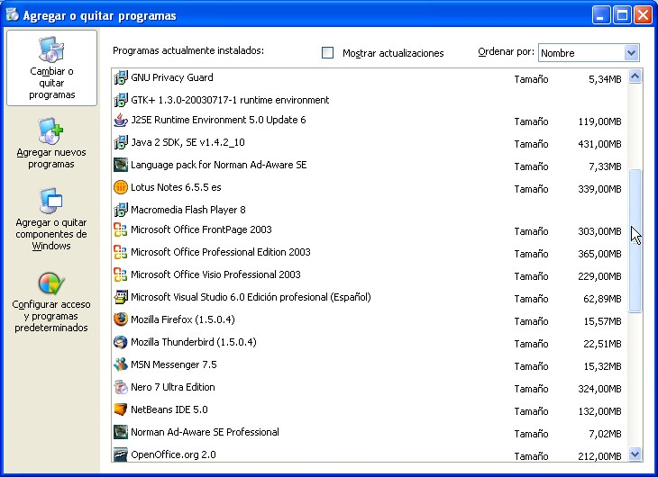

El cuadro anterior, muestra por orden alfabético los programas instalados en este sistema. Para instalar una aplicación desde el panel de control, se debe seguir el proceso que se indica a continuación:

• Seleccionar ubicación de software a instalar (CD/DVD, USB, etc).

• Se hace clic en el menú *Inicio*, opción *Configuración*, opción *Panel de control*,

*Agregar nuevos programas*.

• En el cuadro de diálogo que aparece, se hace clic en el botón **Siguiente**.

• El botón Examinar se utiliza para indicar donde se encuentra el archivo de instalación si el asistente no lo encuentra.

• A partir de que se inicie el proceso de instalación, se deben seguir las instrucciones de la pantalla.

Para facilitar el proceso de **desinstalación** del programa, normalmente cada procedimiento de instalación incluye un módulo encargado de esa misión. NO se debe borrar la carpeta donde se copió la aplicación, debido a que utilizan archivos .DLL, que pueden ser utilizadas por otras aplicaciones.

Para desinstalar correctamente una aplicación, hay que ir al panel de control anterior, y elegir la aplicación que se desea borrar de la lista que muestra la ventana.

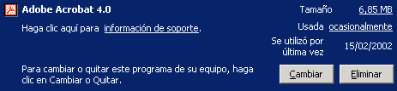

Al colocar el cursor encima de la aplicación a borrar, aparece dos botones **Cambiar** y **Eliminar**. Para borrar basta con hacer clic sobre el botón Eliminar y se pondrá en marchar automáticamente el proceso de eliminación del programa. Si fuera necesario, se podría borrar a posteriori, las carpetas o documentos que deje el desinstalador.

#### 5.1.3.- Configuración regional.

Este panel de control se utiliza para elegir los formatos para expresar la fecha y la hora, el símbolo de la moneda, los números, etc., correspondientes a cada país.

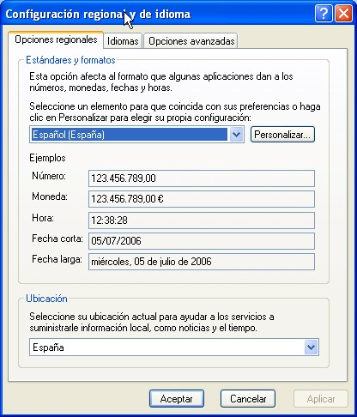

La figura anterior muestra los diferentes elementos que se pueden configurar para cada país.

#### 5.1.4.- Impresoras.

En este panel de control, contiene los elementos necesarios para instalar nuevas impresoras, configurar las impresoras existentes, gestionar las colas de impresión y eliminar impresoras.

Desde aquí se pueden instalar tanto impresoras de red como locales del PC (por puerto paralelo). Tiene la apariencia siguiente:

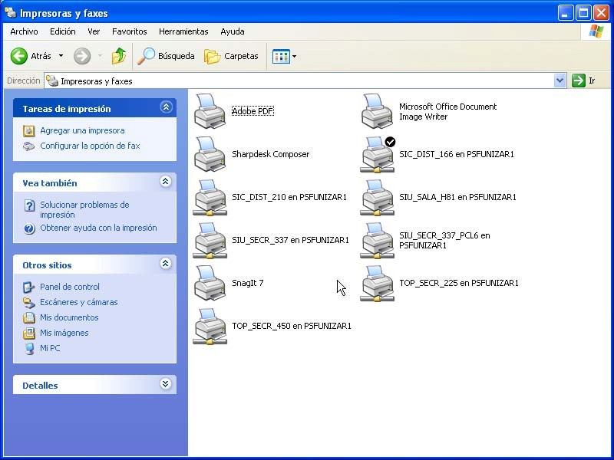

En él se muestra, el enlace **Agregar una impresora**, que será normalmente el que se utilizará para instalar una impresora y unos iconos que representan las impresoras (y colas de impresión) instaladas en el sistema. Un aviso importante, por defecto, se utilizará la impresora que tenga encima un círculo con una marca de verificación dentro.

**Agregar impresoras.**

A continuación, se detalla un procedimiento para instalar una impresora local. Recordar que Windows XP dispone de varios procedimientos para instalar impresoras (local, de red, en un servidor…) y que cada fabricante, incluso, tiene la suya propia con los CD de instalación que se suministran habitualmente.

Para ilustrar, se muestra el procedimiento para configurar el sistema. Como primer paso, hay que conectar la impresora al ordenador por medio del cable paralelo o USB, suministrado habitualmente por el fabricante. Luego se enchufa la impresora a la red eléctrica.

Iremos hasta el panel de control **Impresoras**, y dentro de él, al icono *Agregar impresora*.

• Aparece el primer cuadro del asistente, y se hará clic en el botón **Siguiente**.

• Se selecciona el botón de opción *Impresora local* y la caja *Detectar mi impresora automáticamente*. A continuación, se hace clic en el botón **Siguiente**.

• Seleccionar el puerto donde se va a conectar la impresora. Normalmente, es el puerto LPT1: o bien, el puerto USB donde se haya conectado la impresora.

• Si la detecta automáticamente, Windows la configurará por sí mismo, en caso contrario, en la lista *Fabricantes*, seleccionaríamos la marca y el modelo de la impresora. En el caso que no aparezca, se deberá utilizar una ubicación específica de instalación de la impresora.

• En cualquiera de los dos casos, que exista el modelo de la impresora o que no, se debe seguir el proceso que indique el asistente.

**Eliminar impresoras.**

Para eliminar una impresora, basta con llegar al panel de control de impresoras, seleccionar el icono de la impresora a borrar y pulsar el botón **Supr**.

**Seleccionar una impresora.**

Normalmente, hay una sola impresora seleccionada para imprimir. En el caso que haya más de una impresora, se puede cambiar esa selección. Para ello, hay que ir al panel de control Impresora, seleccionar la impresora deseada, sacar el menú contextual y seleccionar la opción ***Establecer como impresora predeterminada***. También se puede encontrar esta misma opción en el menú *Archivo* de la ventana de impresoras.

**Gestionar colas de impresión.**

Una **cola de impresión** en general, es un lugar donde se guardan temporalmente los documentos que van a ser impresos. Funcionan bajo el principio de FIFO (first input, first output) “primero que entra, primero que sale”. Lo que significa que el primer documento que entre a la cola, será el primero en ser impreso, esperando el siguiente a que termine el anterior.

Por diferentes razones, puede que sea necesario imprimir un documento con urgencia o que no interese imprimir un determinado documento, o hacer una pausa para cambiar el cartucho de tinta.

Estas tareas se realizan en la ventana de cola de impresión, accesible, abriendo el icono correspondiente a la impresora dentro del panel de control de *Impresoras*. Una vez abierto, muestra una figura parecida a la situada en la página siguiente.

En ella se mostrará la lista de documentos a imprimir. Para realizar una determinada operación sobre algún documento, primero se selecciona y una vez realzado, se pueden realizar sobre él alguna de las operaciones siguientes:

• **Cancelar la impresión**: Hay que ir al menú *Documento*, opción *Cancelar*.

• **Hacer una pausa**: Opción *Pausa* del menú *Documento*.

• **Reanudar la impresión**: Ejecutar el menú *Documento*, *Reanudar*.

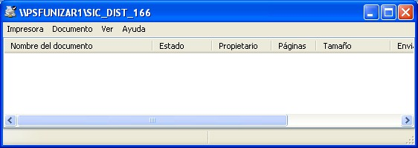

• **Cancelar la impresión de todos los documentos**: Utilizar la opción *Cancelar todos los documentos*, del menú *Impresora*.

• **Hacer una pausa en toda la cola de impresión**: Se ejecuta la opción *Pausar la impresión* del menú *Impresora*. Para reanudar la cola, en el mismo menú, se utiliza la misma opción.

• **Eliminar un documento**: Se selecciona un documento y se ejecuta del menú *Documento*, la opción *Cancelar*. También se puede cancelar un documento, pulsando la tecla *Supr*.

• **Cambiar la posición de un documento en la cola**: Hacer una pausa en todos los documentos situados por encima de él en la cola.

#### 5.1.5.- Centro de seguridad.

El Centro de seguridad de Windows comprueba el estado de un equipo en relación a los tres principios de seguridad enumerados a continuación. Si se detecta un problema con alguno de los tres principios (por ejemplo, si un programa antivirus está obsoleto), el Centro de seguridad le envía una alerta y le recomienda cómo mejorar la protección del equipo.

• **Servidor de seguridad:** Un servidor de seguridad ayuda a proteger un equipo impidiendo que usuarios no autorizados obtengan acceso a él a través de una red o de Internet. Windows comprueba si el equipo está protegido por un servidor de seguridad de software. Aunque habitualmente, aparecerá una entrada llamada firewall.

• **Software de protección antivirus:** Software antivirus que puede ayudarle a proteger un equipo frente a virus y otras amenazas de seguridad, donde comprueba si el equipo usa un programa antivirus completo y actualizado.

• **Actualizaciones automáticas:** Con las actualizaciones automáticas, el sistema operativo puede comprobar habitualmente las actualizaciones más recientes importantes para su equipo e instalarlas de forma automática.

Para abrir el Centro de seguridad, haga clic en **Inicio**, **Panel de control** y, a continuación, haga doble clic en **Centro de seguridad**.

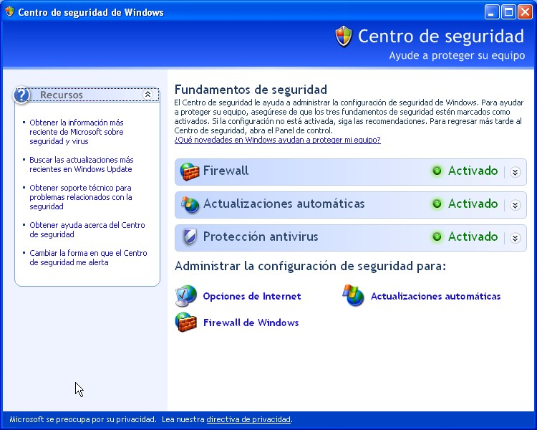

#### 5.1.6.- Usuarios.

Una de las características de Windows XP Professional es la posibilidad existente de utilizar varias personas un mismo ordenador, de forma que cada uno de ellos pueda acceder a una unidad lógica del disco o una carpeta determinada sin que puedan acceder a los demás objetos del disco duro nada más que a través de un punto común llamado **Documentos compartidos**.

**Usuarios y grupos.**

Como idea general, se podría decir que un **usuario** es una persona que puede utilizar el sistema. Este usuario tendrá asignados por el administrador del sistema, unos *permisos*, que son unos valores de configuración que determina si el usuario puede realizar tareas como instalar aplicaciones, ver documentos de otros usuarios, utilizar recursos de red, realizar copias de seguridad, etc.

Un **grupo de usuarios** es un conjunto de usuarios a los que se les asigna la misma configuración. Esta herramienta permite simplificar la administración de usuarios a la hora de asignar derechos y permisos.

**Tipos de grupos predefinidos en Windows XP.**

Windows XP trae predefinidos los siguientes grupos:

• **Administradores**: La cuenta de administrador de equipo se ha diseñado para usuarios que pueden realizar cambios en el sistema del equipo, instalar software y tener acceso a todos los archivos del equipo. Los usuarios con cuentas de administrador de equipo son los únicos que tienen acceso al resto de las cuentas de usuario del equipo. Este tipo de usuario:

* Puede crear y eliminar cuentas de usuario en el equipo.
* Puede crear contraseñas de cuenta para otras cuentas de usuario del equipo.
* Puede cambiar los nombres de cuenta, imágenes, contraseñas y tipos de cuenta de otros usuarios.
* No puede cambiar su propio tipo de cuenta a limitada, a menos que exista al menos otro usuario con una cuenta de administrador de equipo en el equipo. Esto garantiza que siempre hay al menos un usuario con una cuenta de administrador de equipo en el equipo.

• **Limitada**: La cuenta limitada está destinada para quienes tienen prohibido cambiar la mayor parte de la configuración del equipo y eliminar archivos importantes. Un usuario con una cuenta limitada:

* No puede instalar software o hardware, pero puede tener acceso a los programas ya instalados en el equipo.
* Puede cambiar la imagen de su cuenta y también puede crear, cambiar y eliminar su contraseña.
* No puede cambiar el nombre o el tipo de su cuenta. Una persona con una cuenta de administrador de equipo tiene que hacer este tipo de modificaciones.

• **Invitado**: La cuenta de invitado está pensada para que la utilicen los usuarios que no tienen una cuenta de usuario en el equipo. La cuenta de invitado no tiene contraseña, lo que permite que la persona pueda iniciar sesión rápidamente para comprobar su correo electrónico o explorar Internet. Un usuario que ha iniciado una sesión con la cuenta de invitado:

* + No se puede instalar software o hardware, pero sí tener acceso a los programas ya instalados en el equipo.
  + No se puede cambiar el tipo de la cuenta de invitado.

**Gestión avanzada de usuarios.**

Este apartado se hace necesario para explicar cómo realizar otro tipo de modificaciones en las propiedades de las cuentas de usuarios, tales como impedir la posibilidad de cambio de palabra de paso o incluso prohibir el acceso al sistema.

Recordar que este tipo de gestión sólo puede ser realizada por un usuario administrador del sistema.

**Prohibir temporalmente el acceso al sistema a un usuario.**

En ocasiones, puede ser necesario prohibir que una persona acceda al sistema (por ejemplo, durante sus vacaciones), pero para ello no hace falta eliminarlo del sistema, bastará con **deshabilitar** su usuario.

• Ir al icono **Mi PC**, seleccionar y pulsar el botón secundario del ratón. De la lista de opciones, elegir la opción **Administrar**. Al elegirla aparece este cuadro de diálogo:

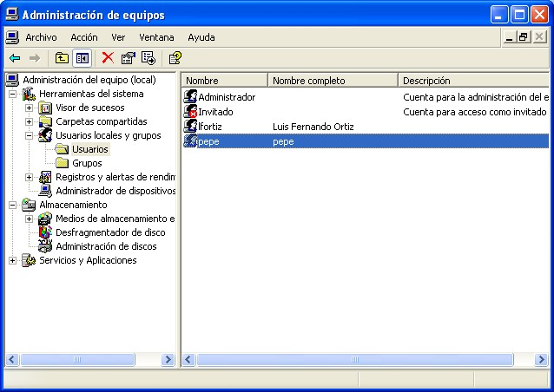

• Debajo de la entrada **Administración del equipo (local)**, se buscará el apartado **Usuarios locales y grupos**, y dentro de este, **Usuarios**. Justo en la ventana de al lado, aparecerá la lista de cuentas de usuarios de este sistema.

• Para cambiar la característica de acceso, habrá que seleccionar el usuario deseado por medio del ratón. Y a través del botón secundario, elegir la opción **Propiedades**. Al hacerlo, aparecerá el cuadro de diálogo de la página siguiente, donde marcando la casilla **Cuenta deshabilitada** y pulsando el botón **Aplicar** y luego **Aceptar**, se habrá prohibido el acceso a ese usuario.

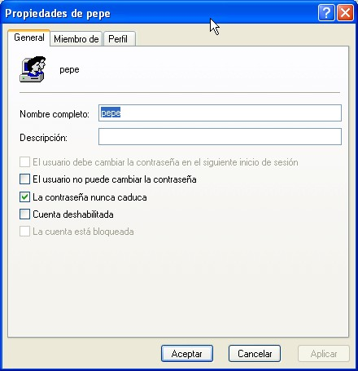

**Otras posibilidades respecto a las contraseñas.**

Desde el cuadro anterior, se puede hace que el usuario no pueda cambiar la palabra de paso, opción **El usuario no puede cambiar la contraseña**, o incluso, si el usuario se crea desde el cuadro de diálogo de Administrar equipo, obligarle a cambiar la contraseña la primera vez que se presente en el sistema.

Para cambiar la contraseña, se irá al cuadro de administrar, y a través del menú contextual, elegir la opción **Establecer contraseña**, que permitirá evidentemente, cambiar la contraseña.

**Cambiar el login del usuario en el sistema.**

Como administrador del sistema, se puede cambiar la forma en que se validan (o identifican) los usuarios en el sistema. Dicho de otra manera, que apariencia tiene la pantalla en la cual el usuario introduce su nombre y contraseña.

Son dos:

• Pantalla de bienvenida Simplemente basta con hacer clic sobre el nombre del usuario y si es necesario, preguntará por la contraseña.

• Pantalla clásica. Obliga a escribir el nombre de usuario con el que se desea empezar a trabajar.

Para cambiar esta característica, hay que ir al menú Inicio, opción Configuración, Panel de Control. Una vez hayamos llegado al panel de control, se elegirá la herramienta *Cuentas de Usuarios*. Cuando este el cuadro de diálogo mostrado, se pulsará la opción **Cambiar la forma en que los usuarios inician y cierran sesión**. Una vez activada, aparece la pantalla siguiente:

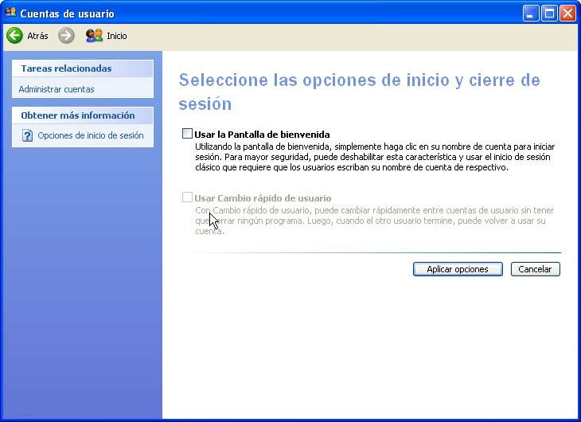

Donde se elegirá la forma de acceso deseada.

**Cambio rápido de usuario.**

Cuando varios usuarios comparten un equipo, cerrar e iniciar sesión en el equipo para cambiar de usuario puede ser molesto. El cambio rápido de usuario, una característica de Windows XP, cuando no está unido a un dominio, permite cambiar rápidamente de usuario sin cerrar la sesión en el equipo. Varios usuarios pueden compartir un equipo y utilizarlo simultáneamente, cambiando de usuario sin cerrar los programas que están utilizando.

Por ejemplo, suponga que está trabajando en el presupuesto familiar y tiene que dejar el equipo un rato. Su hijo desea jugar a un juego mientras usted no utiliza el equipo. Con Cambio rápido de usuario, puede dejar el programa financiero funcionando y dejar a su hijo iniciar la sesión para jugar. Cuando vuelva, retomará el presupuesto sin perder el lugar.

Para cambiar a otro usuario, haga clic en el menú Inicio, **Cerrar sesión**, **Cambiar de usuario** y después haga clic en la cuenta de usuario a la que desea cambiar.